Rezo Por Vos

Charly García
Tom: D
[Intro] D5 Riff 1
D G D G
D G D G

[Primeira Parte]

D G Riff 2
La indómita luz, se hizo carne en mi
D Em
Y lo deje todo por esta soledad
G Am7
Y leo revistas, en la tempestad
Bm7
Hice el sacrificio
Am7 Bm7
Abrace la cruz al amanecer

[Refrão]

( Riff 1 )

D G D G
Rezo, rezo
D G D G
Rezo, rezo

[Segunda Parte]

D G Riff 2
Morí sin morir, y me abrace al dolor
D Em
Y lo deje todo por esta soledad
G Am7
Ya se hizo de noche, y ahora estoy aquí
Bm7
Mi cuerpo se cae
Am7 Bm7
Solo veo la cruz al amanecer

[Refrão]

( Riff 1 )

D G D G
Rezo, rezo
D G D G
Rezo, rezo por vos

[Ponte 1]
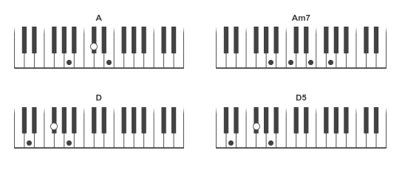

A
Y curé mis heridas
G
Y me encendí de amor
A
Y quemé las cortinas
G
Y me encendí de amor
A D Riff 1
De amor sagrado

( D G D G )

[Ponte 2]

Bm7 C
Y entonces
Bm7 C
Y entonces

( Riff 1 )

D G
Y entonces
D G
Y entonces
D G
Y entonces
D G
Y entonces

[Ponte 1]

A
Y curé mis heridas
G
Y me encendí de amor
A
Y quemé las cortinas
G
Y me encendí de amor
A D Riff 1
De amor sagrado

( D G D G )

[Refrão]

D G D G
Rezo, rezo
D G D G
Rezo, rezo
D G D G
Rezo rezo por vos
D G D G D
Rezo, rezo

